 | Centre d’aide et de support
Mise en place Prime de Partage de la Valeur
Dossier PERMANENT

Mise à Jour | Janvier 2024

Principe
Rappel :
Depuis le 1er juillet 2022, les employeurs peuvent verser à leurs salariés une prime de partage de la valeur exonérée de cotisations et contributions sociales dans la limite de 3 000 €, et jusqu’à 6 000 € pour les entreprises ayant mis en place un dispositif d’intéressement ou de participation.

La loi n° 2023-1107 du 29 novembre 2023 fait évoluer la prime de partage de la valeur (PPV)
Désormais la notion d’effectifs de l’ETT entre dans les critères d’application.

La PPV s'appliquera en 2024 selon les modalités suivantes :

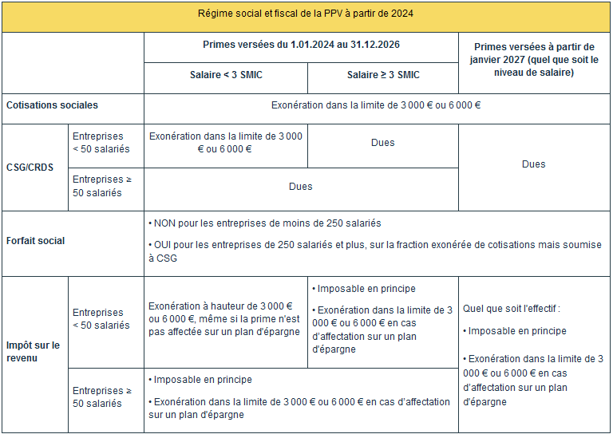

- Le versement de la prime

Le versement peut être réalisé en une ou plusieurs fois dans la limite d’une fois par trimestre au cours de l’année civile. Dorénavant l’employeur peut attribuer 2 PPV au cours d’une même année civile.

- Modalités déclaratives

Le CTP à utiliser pour la déclaration de la prime est le CTP 510 (CTP à 0 %, sans incidence sur le montant des cotisations dues par l’employeur).

Le CTP 260 est à utiliser pour déclarer la CSG et la CRDS sur les montants de prime non exonérés.

Le CTP 012 est à utiliser pour déclarer le forfait social dû sur les montants de prime perçus par les personnes employées dans des entreprises de 250 salariés et plus.

Si le montant versé dépasse 3 000 € ou 6 000 €, la partie qui excède le seuil de 3 000 € ou 6 000 €, en fonction des cas, est soumise à cotisations et contributions sociales.

Ce dépassement doit être déclaré dans les conditions habituelles avec les CTP courants (CTP 100...).

Il est impératif de disposer d’une version de BANCO supérieure au 10 Janvier 2024

Mise en place et paramétrage
La mise en place se fait depuis :

BANCO
Fichier … Configuration Générale
Outils… Création des rubriques de la Prime de Partage de la Valeur (PPV)

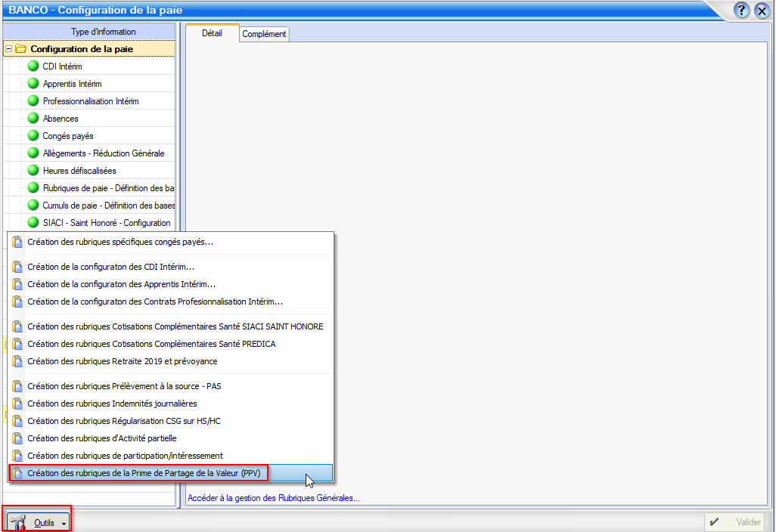

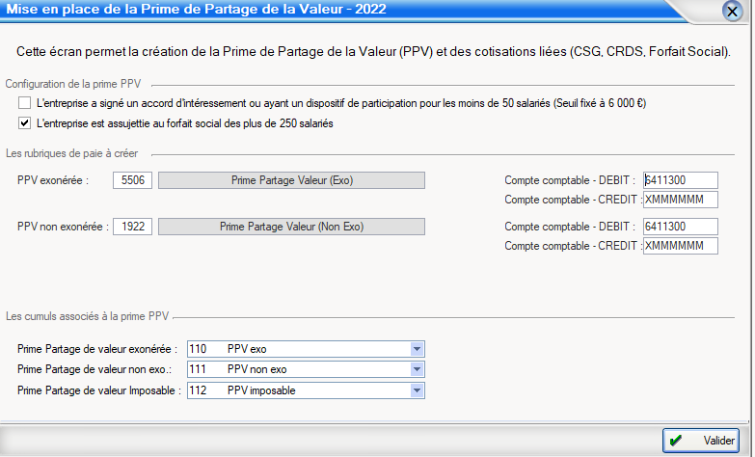

Note :

« PPV non exonérée » : Part de la PPV réintégrée dans le Brut (PPV > 3 000 ou 6 000 €)

Configuration de la prime PPV :

- Cocher si l’entreprise a signé un accord de participation ou d’intéressement permettant de relever le seuil d’exonération de 3 000 à 6 000 €,
- Cocher si l’ETT est soumise au forfait social 20% (entreprise de + 250 salariés).

Rubriques de paie

Le programme va générer 2 nouvelles rubriques :

- Une rubrique PPV exonérée : rubrique en 5 000 en non imposable et non soumis à cotisation sociale,
- Une rubrique PPV non exonérée (pour la part supérieure à 3 000 ou 6 000) : rubrique en 1 000 qui va rentrer dans le salaire brut, sera imposable et soumis à l’ensemble des cotisations.

Contrôler et corriger éventuellement les comptes comptables proposés par le programme pour la génération des écritures de paie.

Les cumuls associés à la prime

- Les cumuls rattachés aux différentes rubriques de paie.

Après « Validation » des informations, BANCO se positionnera directement sur l’onglet Prime PPV – PEPA de la configuration générale.

Les informations ci-dessous sont complétées automatiquement pour la gestion de la CSG et le net imposable de la PPV.

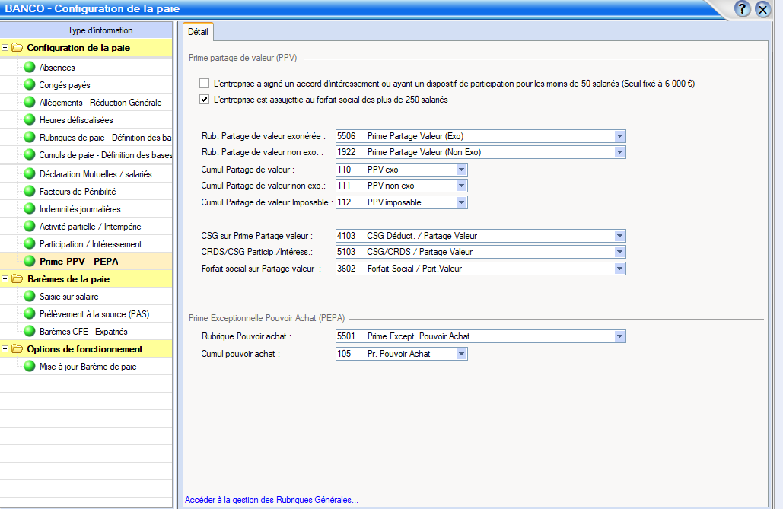

Il est possible d’accéder au paramétrage des rubriques par le lien bleu :

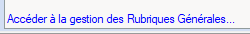

L’effectif de l’ETT
L’exonération ou non de CSG/CRDS ainsi que l’imposition dépendent de l’effectif de l’ETT (+ ou – de 50 salariés)
Cet effectif est renseigné :
Dans DSN … Configuration de la DSN

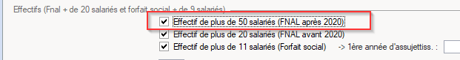

Saisie de la Prime
La saisie de la prime aux salariés permanent concernés se fera :

Dans Mensuel … Calcul de paie avec Saisie
Rajouter la rubrique « PPV Exonérée » (rubrique 5000) avec le bouton

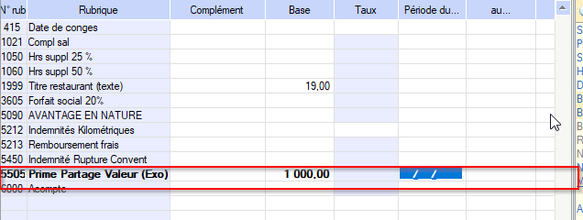

Indiquer le montant Total de la prime sur cette rubrique.
Au calcul de paie le programme effectuera le contrôle de franchissement de seuil et de rémunération supérieure au SMIC et appliquera ou non la rubrique de PPV non exonérée, la CSG et intégration dans le net imposable.

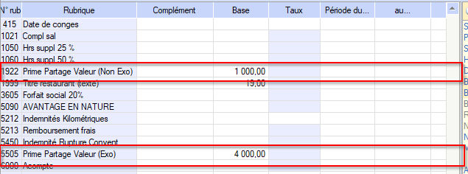

- En cas de dépassement des 3 000 ou 6 000 €, le programme rattachera automatiquement la rubrique non exonérée au salarié avec la somme supérieure à la limite.

Attention :

- La somme totale de la prime reste sur la rubrique exonérée (rubrique 5 000) : ne pas corriger cette rubrique,
- Aucune saisie se fera directement sur la rubrique non exonérée (rubrique 1 000).

- En cas de rémunération supérieure à 3 fois le SMIC annuel : le programme calculera automatiquement la CSG/CRDS et l’intégration dans le net imposable aux salariés concernés.

- En cas de rémunération inférieure à 3 fois le SMIC annuel et faisant partie d'une entreprise de plus de 50 salariés : le programme calculera automatiquement la CSG/CRDS et l’intégration dans le net imposable aux salariés concernés.

- Pour les entreprises de plus de 250 salariés : le programme calculera automatiquement le forfait social 20%.

Le justificatif PPV donnera le détail du calcul effectué.

Note :

Il est possible d’utiliser la saisie en liste de cette rubrique en passant par la gestion
Saisie … Montant pour une rubrique tous salariés.

Contrôle de la saisie : Justificatif Prime PPV
Un Justificatif a été mis en place pour le suivi du versement de cette prime.

Dans BANCO
Mensuel … Justification allègements
Dans l’armoire
Dans « Type de justificatif à visualiser » : Sélectionner « Prime de partage de la valeur (PPV) »
L’affichage se fera en année civile (période de versement de la PPV).

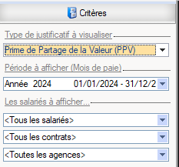

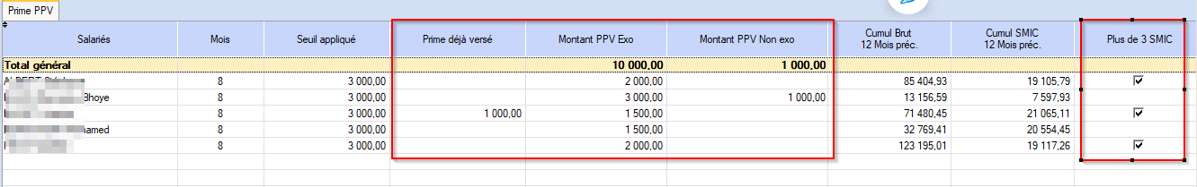

Le tableau présente :

- Colonne « Prime déjà versé » : indication des sommes déjà versées dans l’année,
- Colonne « Montant PPV Exo » et « Montant PPV non exonérée » : indication par intérimaire des sommes versées dans le mois en tenant compte du seuil d’exonération à appliquer,
- Colonne « Cumul Brut », « Cumul SMIC » et « Plus de 3 SMIC » : permet de contrôler le dépassement ou non des 3 fois le smic dans les 12 mois précédents le versement.

Bulletin de paie
- Cas d’une rémunération < 3 SMIC et Prime PPV de moins de 3 000 (ou 6 000 €)
Prime PPV de 2 000 € dans une entreprise de moins de 50 salariés :

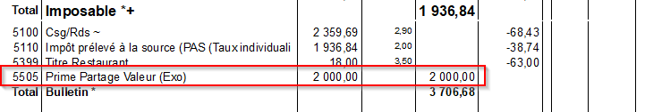

Le montant de la prime figure dans les rubriques non soumises à cotisation sociale et CSG/CRDS. La prime ne rentre pas dans le net imposable et la base du PAS.

- Cas d’une rémunération < 3 SMIC et d’une Prime PPV supérieure à 3 000 (ou 6 000 €)
Prime PPV de 4 000 dans une entreprise de moins de 50 salariés :

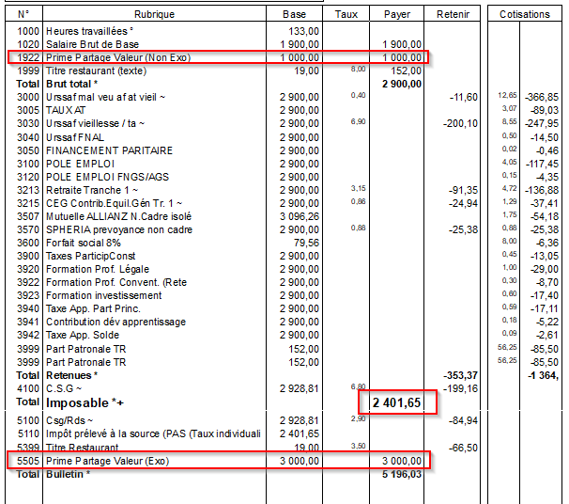

Le montant de 4 000 est éclaté sur les 2 rubriques :

- Rubriques « Prime Partage Valeur (Exo) » pour le montant dans la limite du seuil à appliquer.
Montant non soumis à cotisation sociale et CSG/CRDS, ne rentre pas dans le net imposable et la base du PAS.
- Rubrique « Prime Partage valeur (Non Exo) » pour le montant supérieur au seuil à appliquer.
Ce montant rentre dans le salaire brut, est soumis à l’ensemble des cotisations sociales et CSG et rentre dans le net imposable et la base du PAS

- Cas d’une rémunération > 3 SMIC dans une entreprise de moins de 50 salariés.
Prime PPV de moins de 3 000 (ou 6 000 €)
ET Cas d’une rémunération < 3 SMIC dans une entreprise de plus de 50 salariés.
Prime PPV de moins de 3 000 (ou 6 000 €)

Prime PPV de 2 000 € :
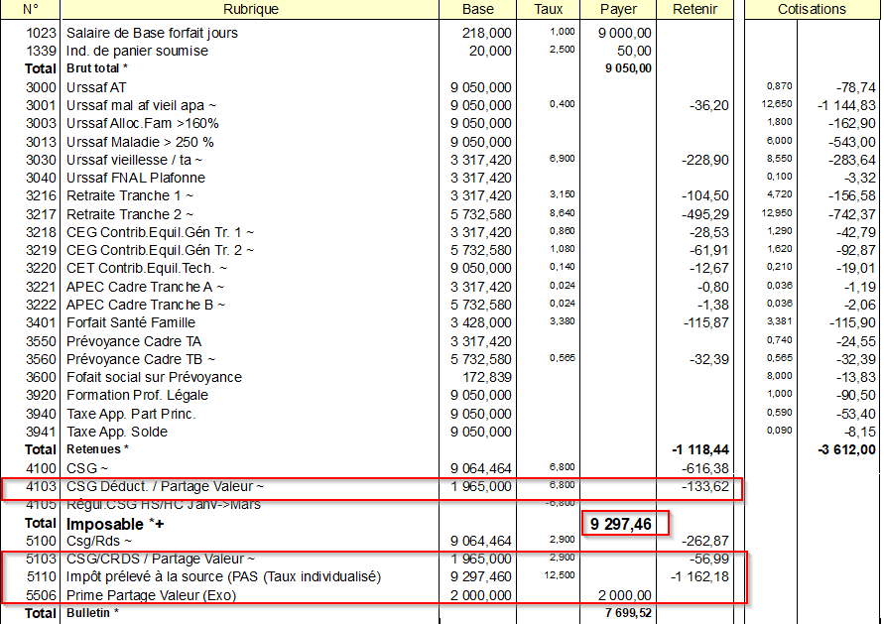

- La prime de 2 000 € est versée sur la rubrique « Prime de partage (exo) »,
- Les rubriques de CSG (4 103 et 5 103) se calculent sur la base de la prime * 0,9825,
- Le Net imposable est augmenté du montant de la prime versée,
- La base du PAS est augmentée du montant de la prime versée.

Dans notre exemple 9 050 – 1 118,44 -616,38 – 133,62 + 115,9 + 2 000 = 9 297,46

Note :

Pour les entreprises de + 250 salariés soumises au forfait social 20%, on trouvera en plus la rubrique « Forfait social/ Part. Valeur » calculée sur le montant de la prime au taux de 20% patronal.

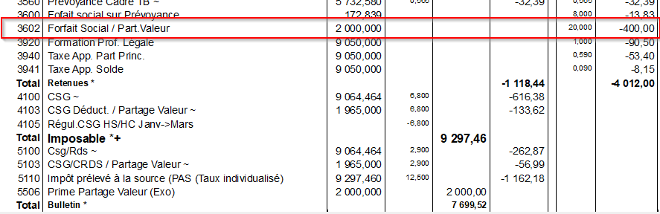

Déclaration en DSN
- Configuration de la rubrique dans la DSN

Dans BANCO
DSN … Configuration de la DSN
Onglet « Rubriques générales »
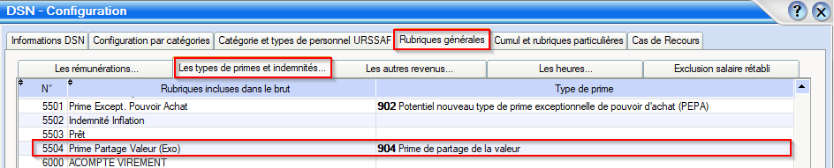
Sous Onglet « Les types de primes et indemnités »

La rubrique de paie est identifiée en « 904 : Prime de partage de la valeur exonérée socialement et non imposable » par défaut.

Note : En fonction de votre situation, cette affectation est à corriger en « 905 : Prime de partage de la valeur exonérée socialement et imposable ».

- Déclaration dans la DSN

Dans le module de la DSN :

Le bordereau Urssaf

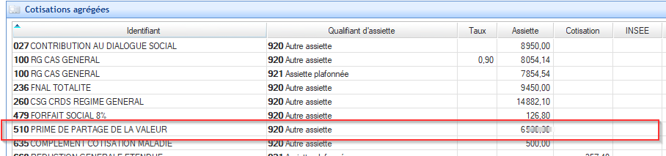

Le code type personnel (CTP ) utilisé pour la déclaration de la prime exceptionnelle est le CTP 510 (CTP à 0 %).
Pas d’incidence sur le montant des cotisations dues par l’employeur
Le Montant déclaré correspond au total des primes versées.

La maille individuelle

Sur la fiche Salarié dans la DSN

Onglet « Versements »
Sous-onglet « Primes »

On retrouve le montant de la prime versée sur le code type 904 (ou 905).
En cas de paiement de cotisation et de CSG sur la prime, les sommes sont déclarées sur les codes types habituels dans l’onglet « Bases Assujetties ».

